工地视频监控平台操作流程
- 登录：
打开IE浏览器（要求IE版本在11及以上），输入网址hb.xhs-sz.com，进入界面
输入用户名、密码及验证码，点击“登录”

- 查看工地视频：
登录后，进入界面
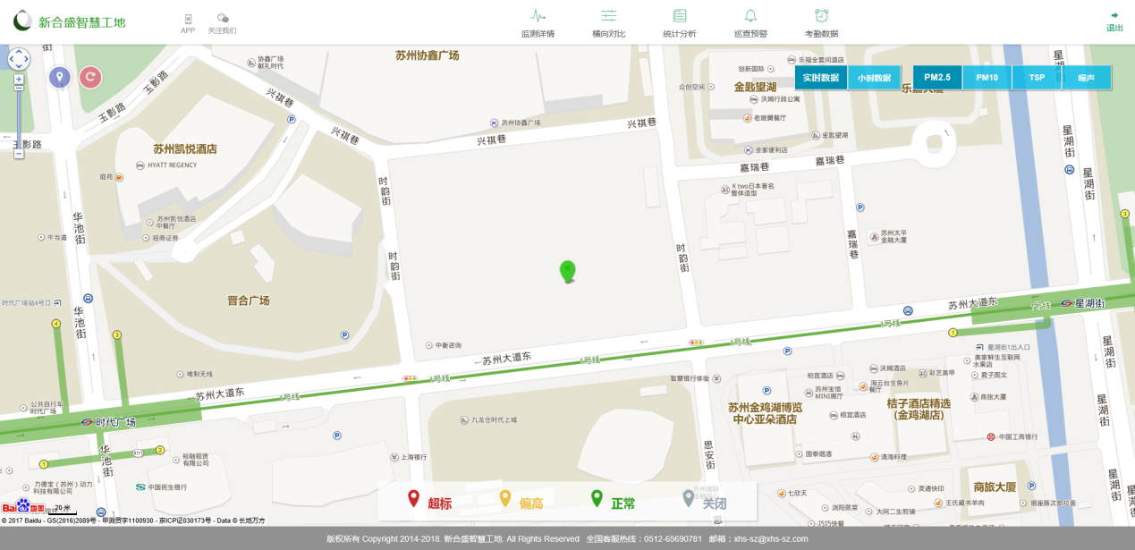
点击“视频查看”
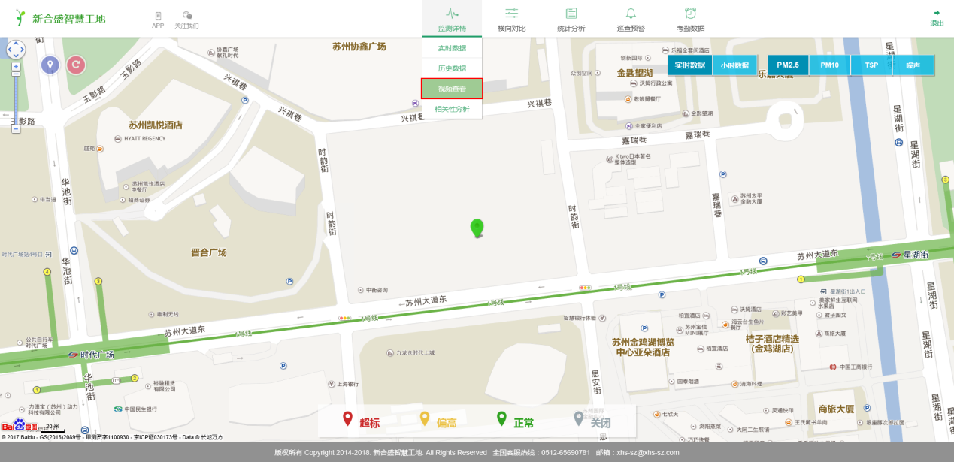
点击“新合盛视频控件下载”，下载并按照控件
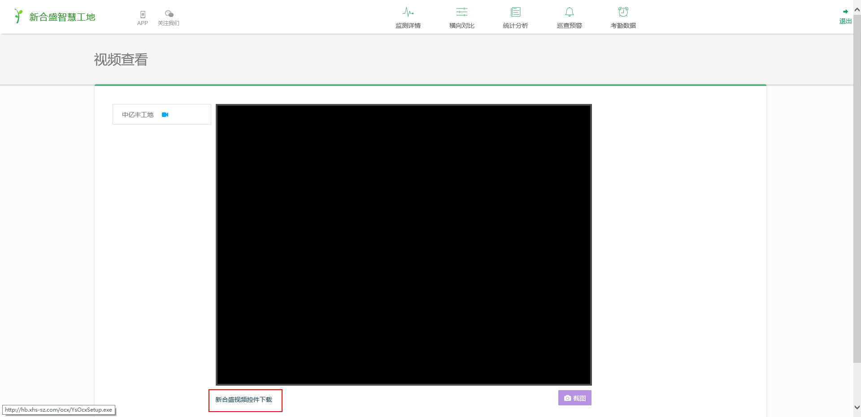
点击工地名称，查看视频
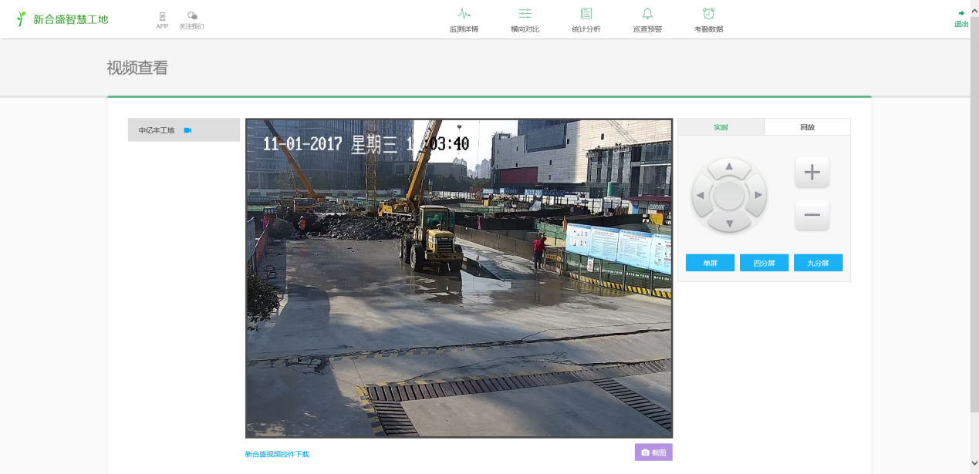
- 工地信息查看
点击“各站点基本情况汇总”
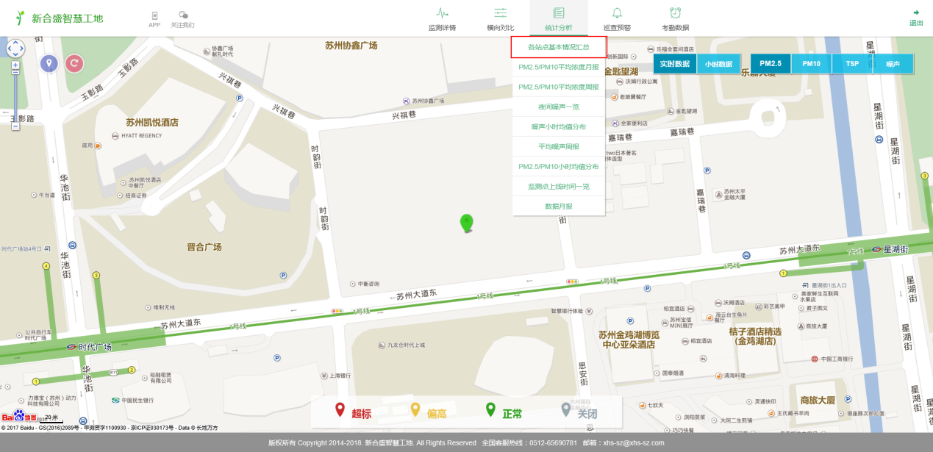
可以查看工地一些基本情况
